23. května 2018

Skanska představila svou vizi budoucí čtvrti Modřanský cukrovar

Během sobotního happeningu Cukrkandl žije!, který doprovázel otevření brownfieldu pod modřanským komínem, představila Skanska Reality výsledný návrh podoby budoucí rezidenční čtvrti v Modřanech.

Občané Prahy 12 se v minulém roce účastnili série participačních setkání zaměřených na připomínkování rezidenčního projektu v areálu bývalého Modřanského cukrovaru, která inicioval developer projektu společnost Skanska Reality ve spolupráci s městskou částí Praha 12. Připomínky občanů, které zazněly v průběhu veřejné participace, následně zohlednila renomovaná architektonická kancelář Chybík + Krištof ve svém konceptu. Celá lokalita bude prostupná a jejím výrazným benefitem bude občanská vybavenost a přístup k Vltavě.
„Na rozdíl od návrhu původního majitele, který kombinoval výškové budovy s nákupním centrem, počítá nově představená koncepce s kompletní revitalizací nábřeží a důležitými funkcemi ve veřejném prostoru jakými jsou promenáda, loděnice s kavárnou, molo, mateřská školka, multifunkční hala a hřiště,“ hodnotí výsledný návrh Petr Michálek, generální ředitel Skanska Reality, a dodává: „Výsledek participačního procesu, který jsme představili veřejnosti touto netradiční formou, je pro nás zárukou, že cesta veřejné participace dává smysl a na jejím konci může stát výrazný projekt se společenským přesahem.“

Oficiální otevření areálu pod modřanským komínem proběhlo v sobotu 19. května. Pro návštěvníky akce byl přichystán sportovní a společenský program, který vyvrcholil večerním koncertem a následným rozsvícením komína. Součástí oživení vnějšího prostoru areálu jsou i malby profesionálních graffiti umělců, konkrétně Kaera (Vladimír Hirscher) a Khomy (Nikola Vavrous). O malbu zbylé části obvodové zdi „legal“ se postarali amatérští zájemci o grafitti a děti. Na oživení areálu Cukrkandl spolupracoval developer s vedením a studenty stavební fakulty ČVUT, kteří přispěli vlastními nápady a sami zrealizovali část venkovního vybavení a mobiliáře. „Pozemek, na kterém začneme stavět novou čtvrť v horizontu dvou až pěti let, jsme dočasně nabídli k užívání sousedům z lokality a místním komunitám. Na naši nabídku zareagovali nadšenci z oddílu rychlokanoistů Spartak Modřany, ale také další spolky se zaměřením na sport nebo komunitní zahradničení. V sobotu jsme tak pomyslně odemkli brány Cukrkandlu, který už dnes žije vlastním životem,“ hodnotí Petr Michálek.

Názvem Cukrkandl odkazuje Skanska Reality na historii pozemku, na kterém více než sto let fungoval věhlasný cukrovar. Historii Modřanského cukrovaru připomíná i podzemí pod komínem, do nějž měli návštěvníci možnost nahlédnout, a které bude i v nové čtvrti zachováno například jako výstavní místo.

Areál Cukrkandl bude otevřen denně, ve zkušebním provozu do konce května od 12:00 hod. do 18:00 hod., následně od 10:00 do 22:00 hod. Informace o dění na Cukrkandlu budou prezentovány na stránkách firmy a sociálních sítích.

Kontakt:
Barbora Hantonová, specialista externí komunikace – rezidenční development
tel: +420 776 457 429
email: barbora.hantonova@skanska.cz

Tiskové zprávy najdete na www.skanska.cz/cz/News-and-press

Foto z akce Cukrkandl žije!
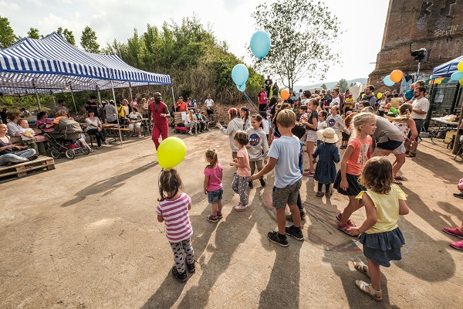

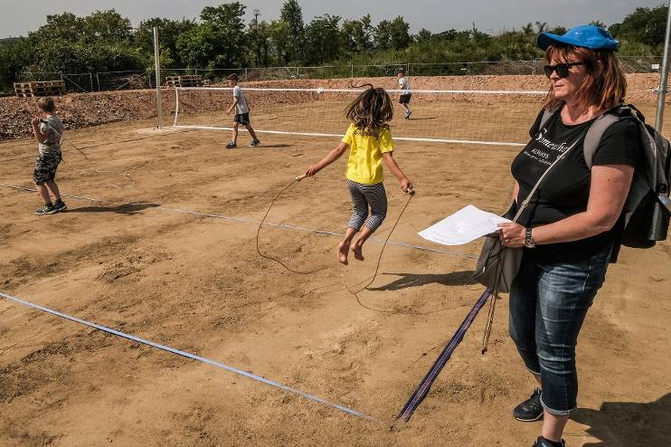

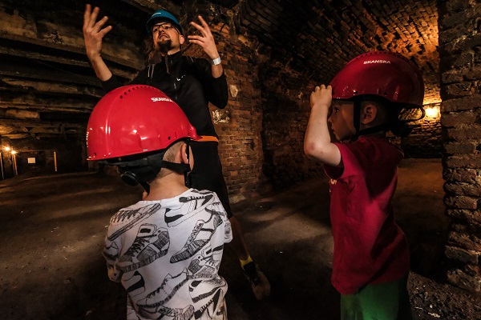

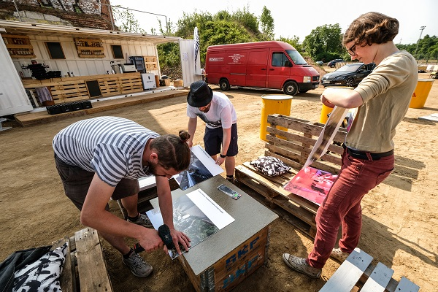

Foto vizualizace projektu v Modřanech.

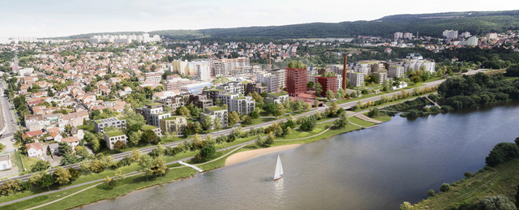
Ptačí perspektiva

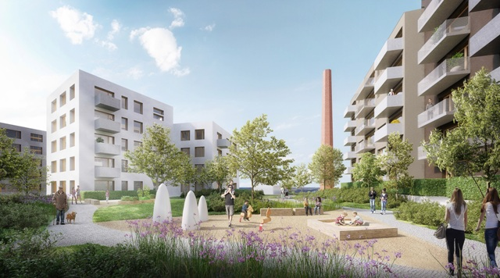
Pobytový vintroblok

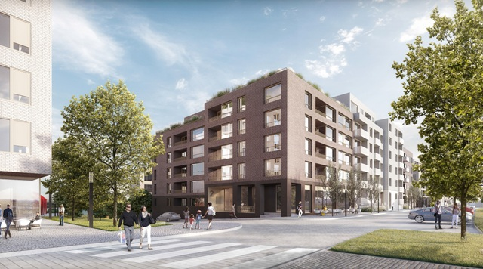
Ulice Nová Komořanská

